

HỌC VIỆN CÔNG NGHỆ BƯU CHÍNH VIỄN THÔNG

**KHOA CÔNG NGHỆ THÔNG TIN**



**Lập Trình Web**

**BÀI TẬP LỚN NHÓM 12**

**Đề tài: Hệ thống đặt phòng khách sạn**

Thành viên: Hà Thu Dung - B20DCCN127

Nguyễn Văn Hoàng – B20DCCN280

Bùi Thị Thắm – B20DCCN656

# 

# **I. Giới thiệu ứng dụng**

## **1. Tổng quan ứng dụng**

Hệ thống quản lý khách sạn là một trong những lĩnh vực được ứng dụng công nghệ thông tin phổ biến hiện nay. Với sự phát triển của internet, việc sử dụng các ứng dụng web để quản lý khách sạn trở nên phổ biến hơn bao giờ hết. Đề tài "Lập trình web hệ thống quản lý khách sạn bằng Java Spring Boot" được thực hiện nhằm tạo ra một hệ thống quản lý khách sạn đơn giản, nhưng đầy đủ các chức năng cần thiết.

Trong đề tài này, nhóm em sử dụng Java Spring Boot, một framework phổ biến trong lập trình web, để xây dựng hệ thống. Java Spring Boot được lựa chọn vì tính dễ sử dụng, tốc độ xử lý nhanh và khả năng mở rộng linh hoạt.

Hệ thống quản lý khách sạn này cung cấp các tính năng quản lý phòng, đặt phòng, quản lý khách hàng, quản lý dịch vụ và thanh toán. Ngoài ra, hệ thống còn hỗ trợ cho các chức năng tìm kiếm, xem lại lịch sử đặt phòng, lịch sử thanh toán và đăng nhập/đăng ký tài khoản.

Trong báo cáo này, nhóm em sẽ giới thiệu chi tiết về thiết kế cơ sở dữ liệu, phương pháp triển khai và các kết quả đạt được trong quá trình thực hiện đề tài. Chúng em hi vọng báo cáo này sẽ cung cấp cho các bạn kiến thức và kinh nghiệm để phát triển các ứng dụng web phức tạp hơn trong tương lai.

## **2. Chi tiết ứng dụng**

### **2.1. Giao diện ứng dụng**

* Giao diện login:

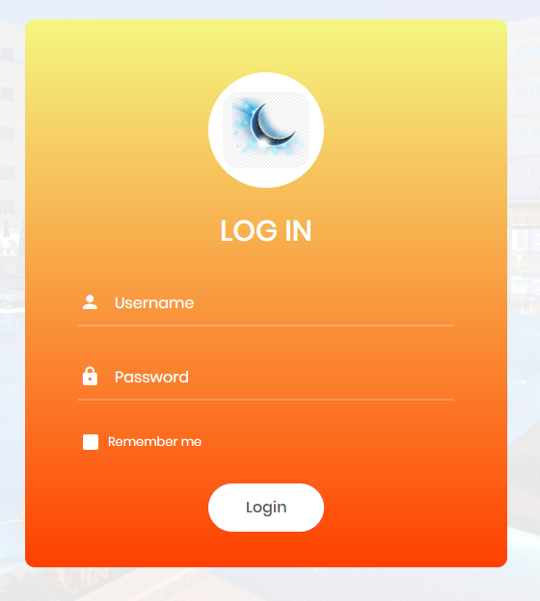

* Giao diện trang chủ:

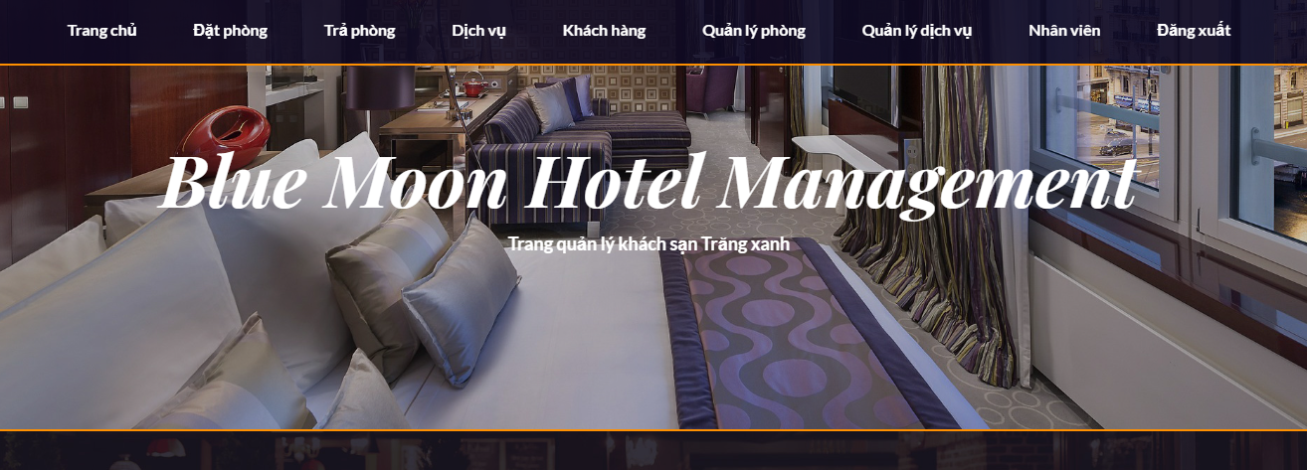

* Giao diện trang đặt phòng:

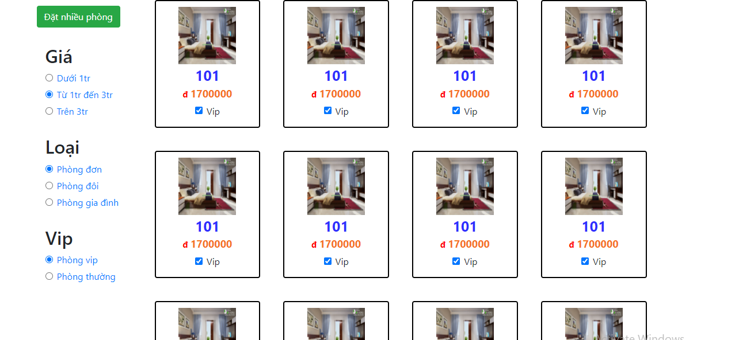

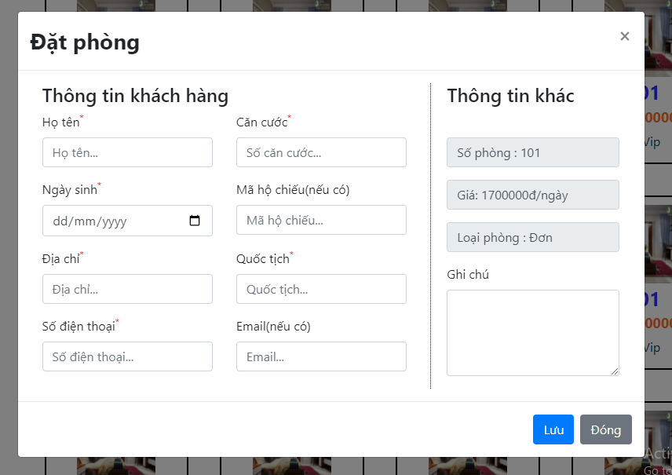

* Giao diện trả phòng:

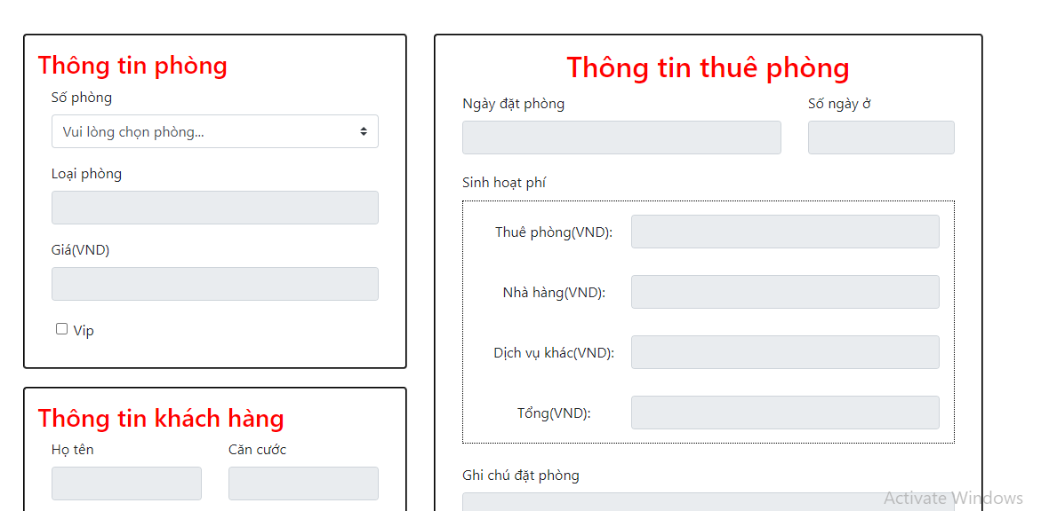

* Giao diện dịch vụ tại khách sạn:

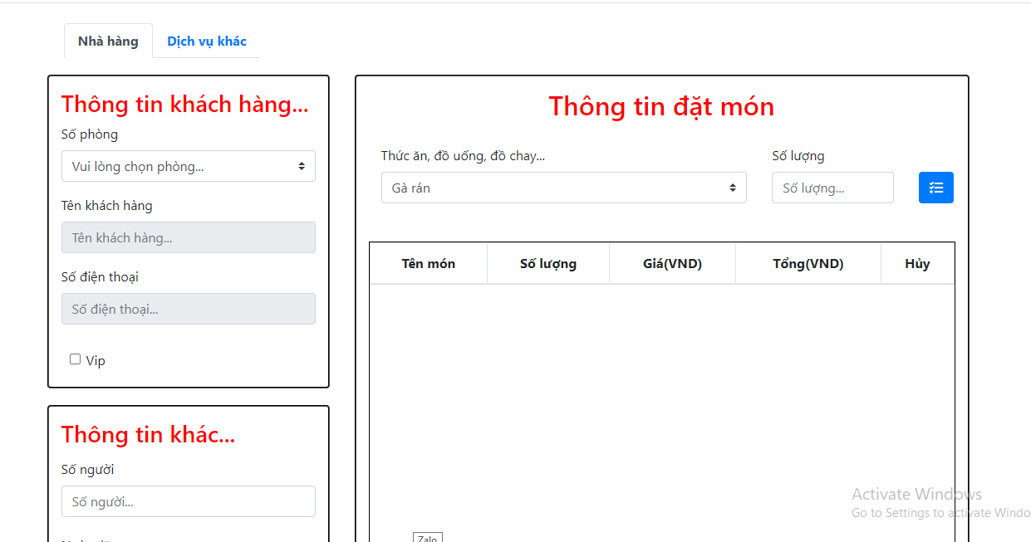

* Giao diện quản lý thông tin khách hàng:

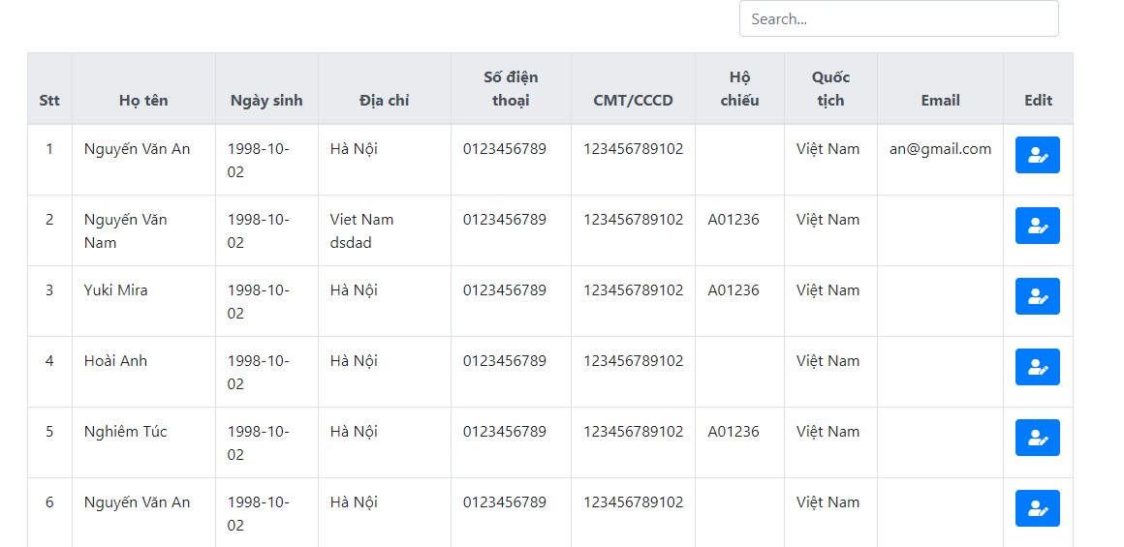

* Giao diện quản lý phòng:

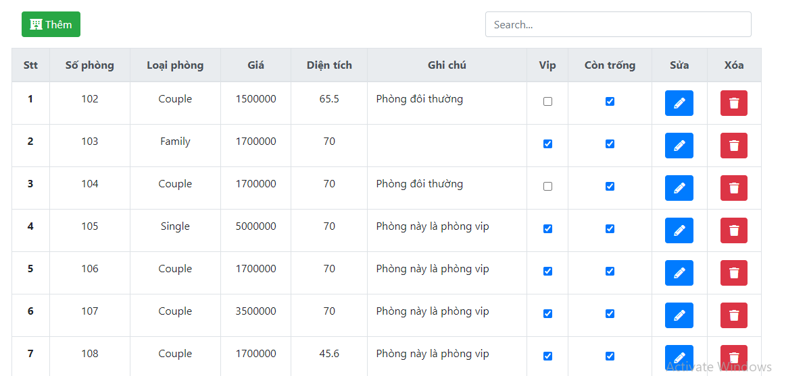

* Giao diện quản lý dịch vụ:

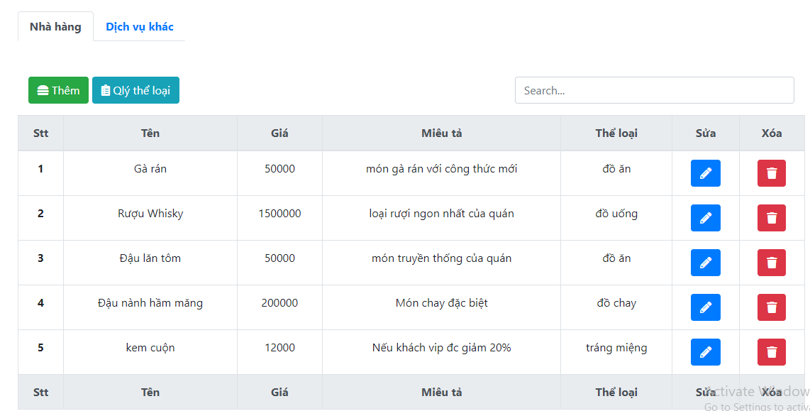- Giao diện quản lý nhân viên:

### **2.2 Các chức năng ứng dụng**

* Chức năng login
* cho phép người dùng/ quản lý đăng nhập vào ứng dụng
* Phân quyền cho người dùng/ quản lý
* Chức năng tìm phòng theo yêu cầu và đặt phòng
* tìm phòng theo các tiêu chí được gợi ý: giá phòng, loại phòng
* Chức năng trả phòng (đang xây dựng chưa chạy được)
* điền các thông tin
* tính toán tổng tiền
* Chức năng order các dịch vụ
* Tìm kiếm dịch vụ
* Order các dịch vụ: ăn uống, bar,...
* Chức năng quản lý thông tin khách hàng:

+ Hiển thị toàn bộ thông tin khách hàng

+ tìm kiếm khách hàng

+ cập nhật được thông tin của khách hàng

* Quản lý phòng
* hiển thị thông tin của các phòng

+ tìm kiếm phòng

+ thêm phòng

+ sửa thông tin phòng

* Quản lý các dịch vụ
* Hiển thị các dịch vụ
* Tìm kiếm các dịch vụ
* Thêm, sửa, xóa dịch vụ
* Đăng xuất
* Quản lý nhân viên:
* tìm kiếm nhân viên
* Hiển thị toàn bộ thông tin của nhân viên
* thêm, sửa thông tin nhân viên

**2.3 Phân công công việc:**

|  |  |
| --- | --- |
| Nguyễn Văn Hoàng | chức năng login, phân quyền cho người dùng |
|  | chức năng theo yêu cầu và đặt phòng |
|  | quản lý nhân viên |
| Hà Thu Dung | quản lý phòng |
|  | chức năng trả phòng |
|  | chức năng quản lý thông tin khách hàng |
| Bùi Thị Thắm | đăng xuất |
|  | quản lý các dịch vụ |
|  | chức năng order các dịch vụ |

### 

### 

### **2.3. Biểu đồ tổng quát, chi tiết**

#### **2.3.1. Biểu đồ tổng quát**

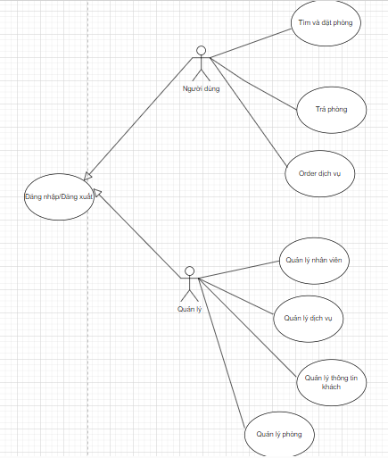

#### **3. Kiến trúc hệ thống**

#### **- Sử dụng kiến trúc MVC (Model-View-Controller)**

#### **- View: hiển thị dữ liệu cho người dùng, tương tác với người dùng thông qua giao diện web**

#### **- Controller: điều khiển các hoạt động của hệ thống, nhận dữ liệu từ view, gọi model để truy vấn dữ liệu và trả về kết quả cho view để hiển thị cho người dùng**

#### **- Hệ thống sử dụng Spring Framework để triển khai kiến trúc MVC, với các thành phần chính như sau:**

#### **- Model: sử dụng Spring Data JPA để truy vấn csdl**

#### **- View: sử dụng thư viện Thymeleaf để hiển thị dữ liệu cho người dùng**

#### **- Controller: Sử dụng Spring Boot để điều khiển hoạt động của hệ thống**

#### **- Ngoài ra còn sử dụng Spring Security để quản lý quyền truy cập và xác thực người dùng**

#### 

#### 